2025年湖北省普通高校招收中职毕业生网上报名系统
中职院校管理员注册院校管理账号操作流程

注册中职院校管理员账号
- 浏览器输入网址（武汉铁路职业技术学院）：https://s123.dashengji.com/TYBMXTGL/Jngk/2040/ZhuCeXveXiaoLaoShi.aspx
- 填写基本信息，上传学校老师证明材料（首先下载学校老师证明材料模板，打印，然后填写，最后拍照上传），最后点击“提交申请”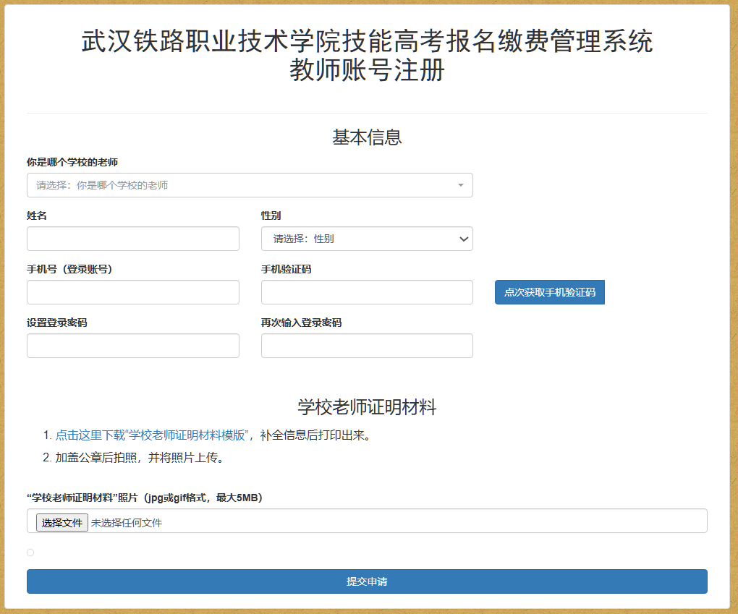
中职院校老师提交注册账号申请后，由高职院校超级管理员审核，审核通过及账号申请成功。
中职院校管理员功能介绍
管理系统登录网址：www.yangtuokaowu.com，输入申请的管理员账号、密码（账号密码在同一输入框，中间使用空格隔开）登录。
管理员系统操作页面如下：
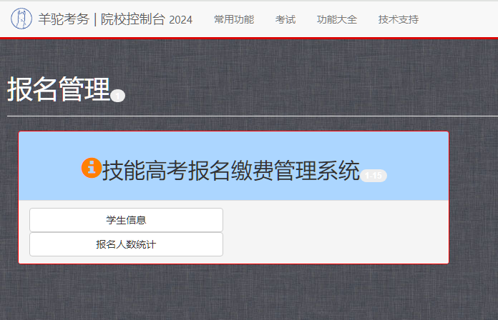
一.学生信息:
- 此功能可按照条件搜索已报名考生，查看已报名考生信息。
- 批量导入考生报名，页面滑到最下，左下角点击“导入学生（Excel）”，如下图所示：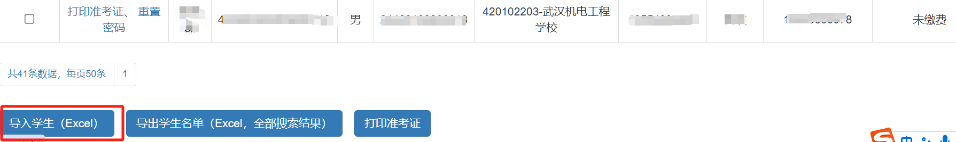
点击“技能高考导入学生模板.xls”下载模板表格，再按照要求在Excel中填写学生信息，确定无误，提交表格，点击“确定导入数据” ，根据“执行结果”提示确定考生数据上传成功，如数据上传有问题按照提示修改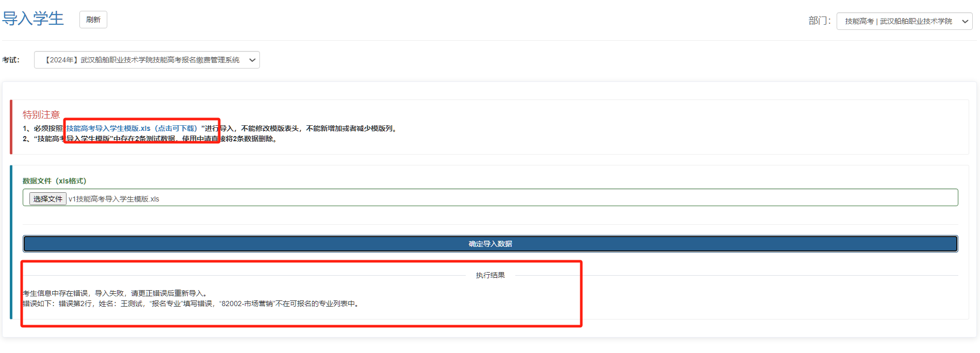
- 导出考生信息，如果需要批量下载考生数据，可按照筛选条件筛选出需要导出数据的考生，然后选点击页面最下方的“导出学生名单”即可。如下图所示：
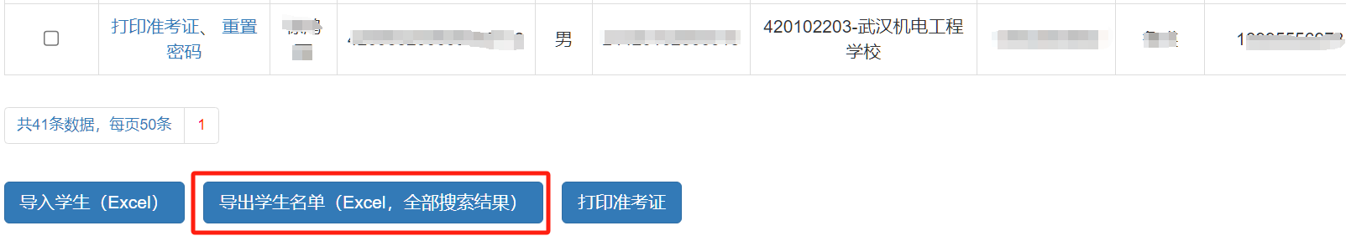
- 重置考生报名系统登录密码、打印准考证功能。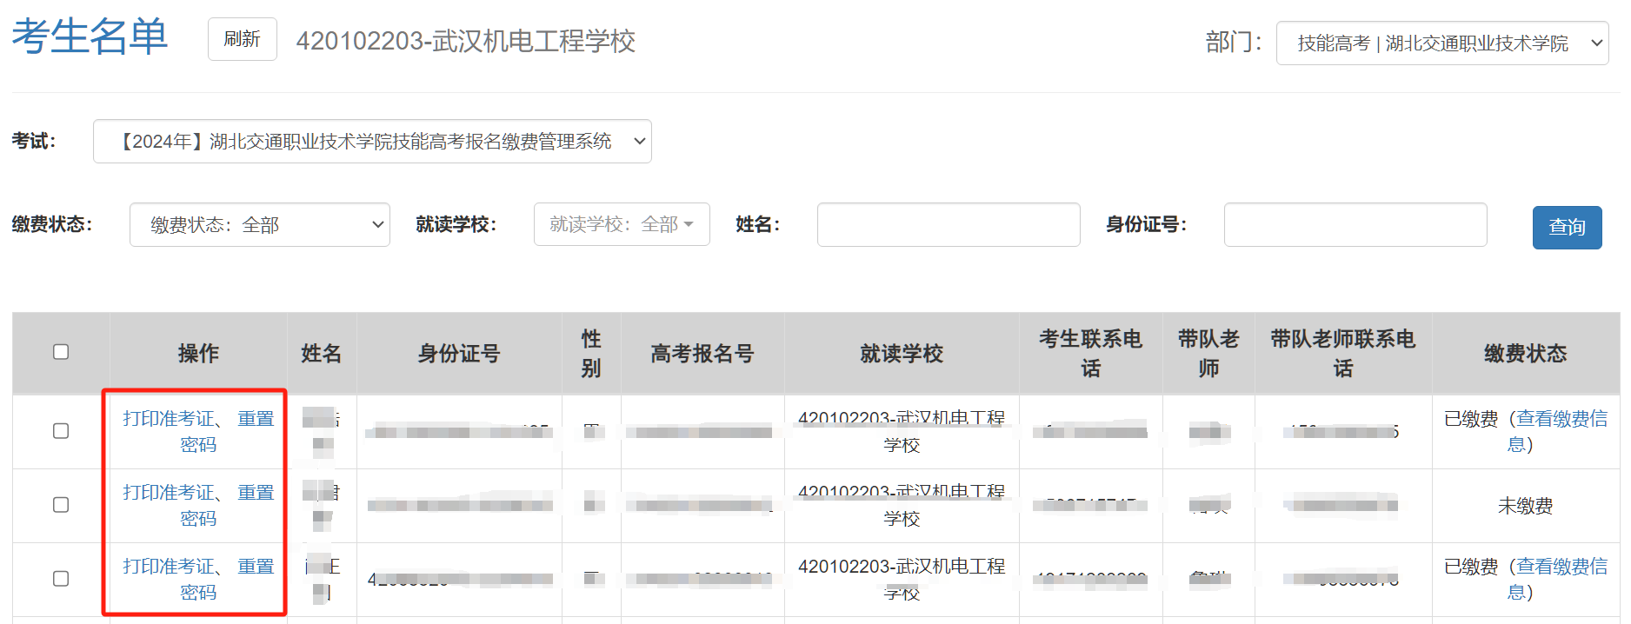
打印准考证也可以批量打印，选择框里去标记选择需要打印准考证的考生，然后在页面最下方去点击“打印准考证”即可批量打印，如果需要保存准考证为电子版的，也可以在打印准考证时选择另存为PDF。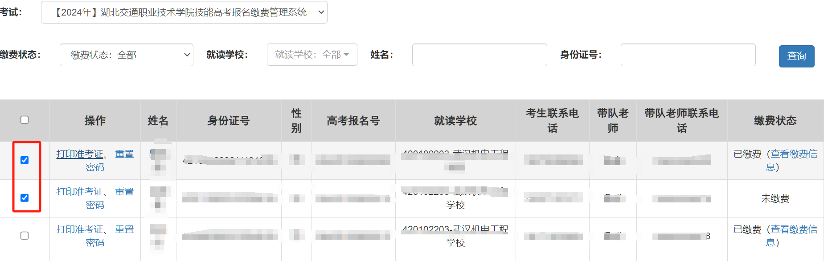
5.批量缴费，首先筛选出未缴费考生，然后勾选需要批量缴费的考生。如下图：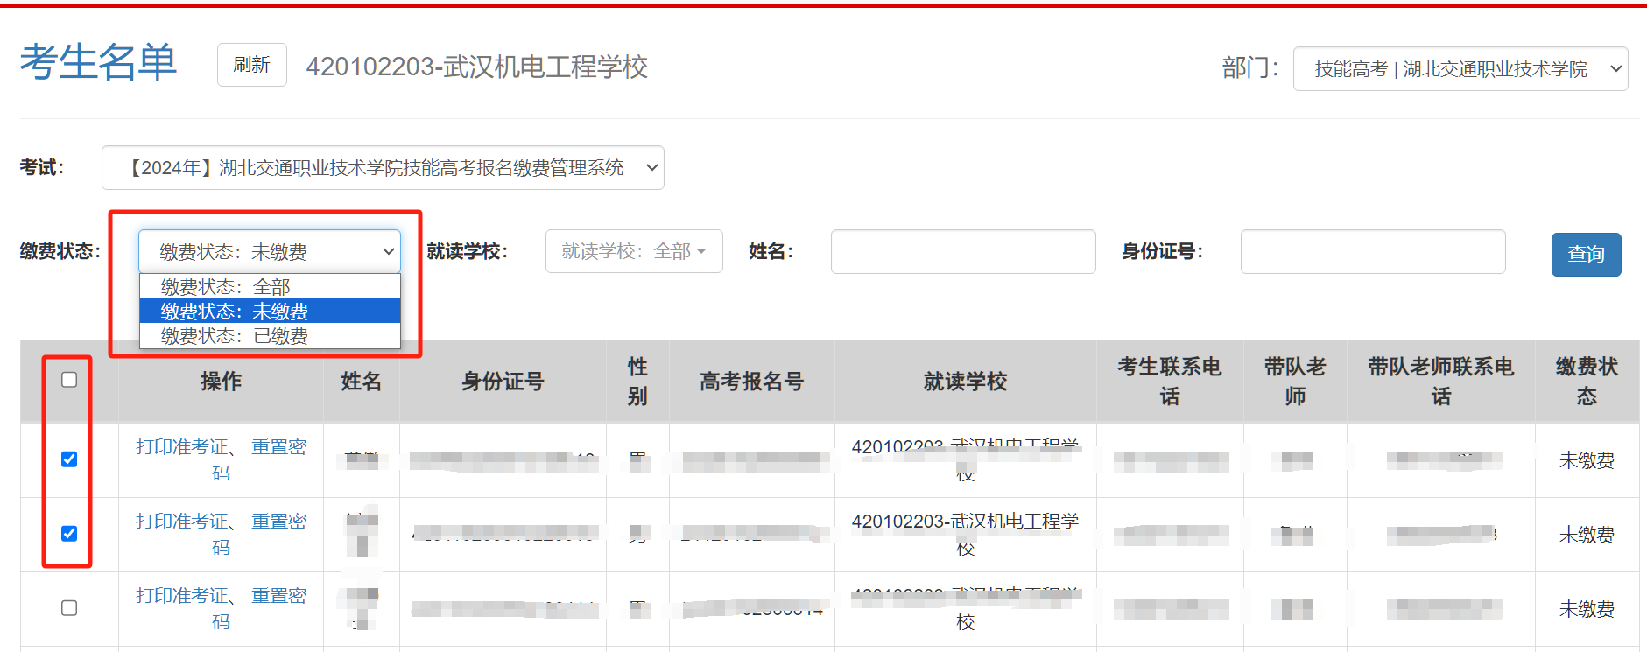
再点击页面最下方“批量缴费”，就会跳转到缴费页面，按照提示缴费即可。如下图所示：（注意，只有筛选缴费状态为未缴费时，才会看到“批量缴费”这个按钮）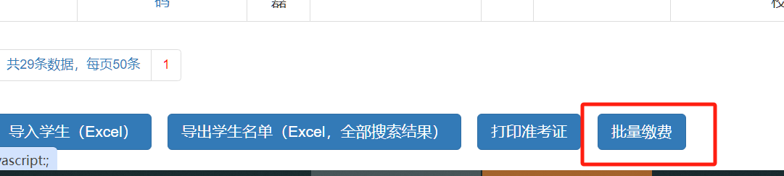
二、报名人数统计：
1.可统计账号所管理的中职院校各专业的报名人数与缴费人数。如下图所示
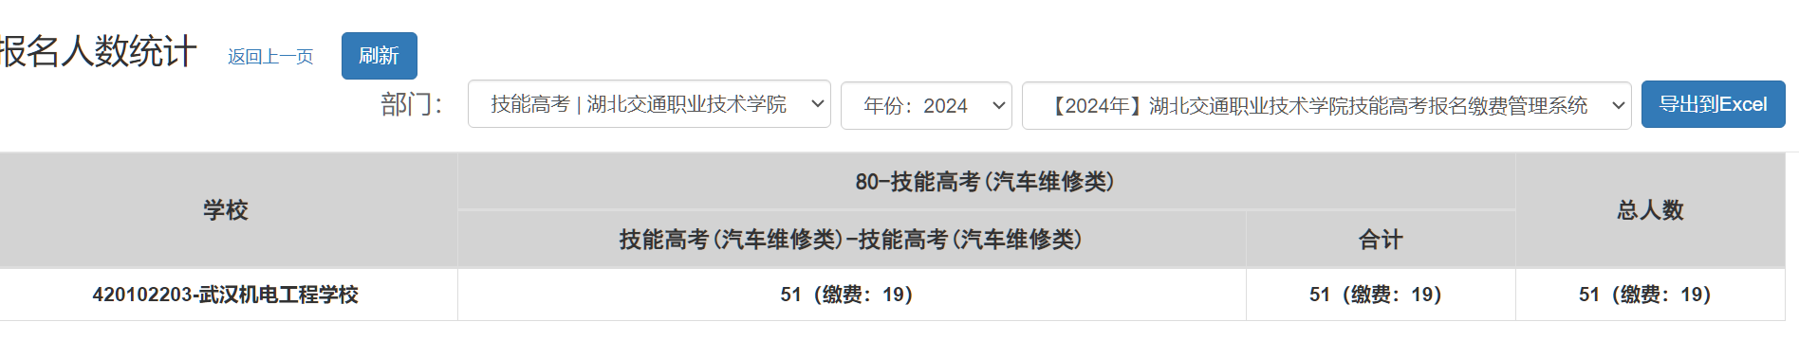

温馨提示：
如果一个中职院校老师的一个手机号注册了两个高职院校报名系统的管理员，这个时候就可以在部门这里看到两个高职院校部门，可选择进行切换，分别管理。如下图所示：